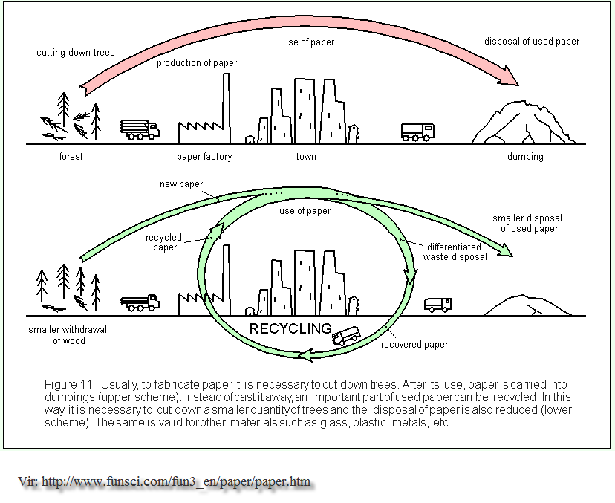

sortiranje

uporaba papirja

predelan papir

RECIKLIRANJE

recikliran papir

nov papir

manj posekanih dreves

odpad

mesto

tovarna papirja

odlaganje odpadnega papirja

uporaba

proizvodnja

gozd

sečnja dreves